|  |  |  |  |  |
| --- | --- | --- | --- | --- |
| **ÁREA:** Humanidades | | | **DOCENTE:** | |
| **ASIGNATURA:** Español | | | **ESTUDIANTE:** | |
| **GRADO:** CICLO III | **MÓDULO:** 1 | **ANEXO:** 5 | **TIEMPO:** | **FECHA: ____/ ____ / ____** |

**ACTIVIDAD N° 5**

a.Según la lectura anterior, explicar en su cuaderno qué es para usted la fábula, el mito y la leyenda.

b.Leer los siguientes textos.

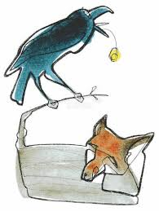**EL CUERVO Y EL ZORRO**

***Jean De La Fontaine***

Estaba un señor Cuervo posado en un árbol, y tenía en el pico un queso. Atraído por el tufillo, el señor Zorro le habló en estos o parecidos términos: “¡Buenos días, caballero Cuervo! ¡Gallardo y hermoso eres en verdad! Si el canto corresponde a la pluma, os digo que entre los huéspedes de este bosque tu eres el Ave Fénix”.

El Cuervo al oír esto, no cabía en la piel de gozo, y para hacer alarde de su magnífica voz, abrió el pico, dejando caer la presa. La tomó el Zorro y le dijo: “Aprended, señor mío, que el adulador vive siempre a costas del que le atiende; la lección es provechosa; bien vale un queso”.

El Cuervo, enfadado, juró, aunque algo tarde, que no caería más en la trampa.

**PESCADOR, LUCERO Y RÍO**

***Garzón y Collazos***

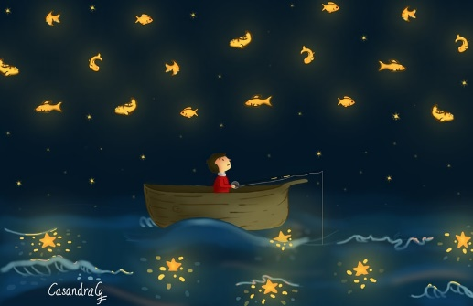

Cuentan que hubo un pescador barquero

que pescaba de noche en el río;

que una vez con su red pescó un lucero

y feliz lo llevó, y feliz lo llevó a su bohío.

Que desde entonces se iluminó el bohío

porque tenía con él a su lucero,

que no quiso volver más por el río,

desde esa noche, el pescador barquero.

Y dicen que de pronto se oscureció el bohío y sin vida encontraron al barquero,

porque de celos se desbordó aquel río,

entró al bohío y se robó al lucero

entro al bohío y se robó al lucero

**ORIGEN DEL FUEGO**

**Mito Huitoto**

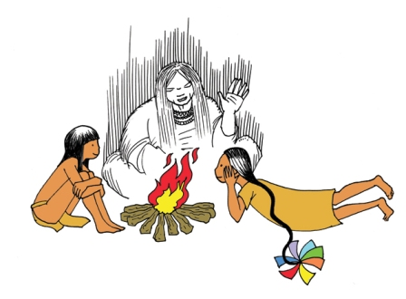Hasta entonces el casabe se preparaba calentando la yuca en la axila o en la corva, o bien al sol. Cierto día, cuando todos los adultos se van a traer yuca, llega una anciana donde los niños que se han quedado. Se trata de la "mujer fuego", llamada también "dormilona", de acuerdo con el pájaro nocturno dormilón. Ella hace que le muestren su casabe y que le cuenten la manera como lo preparan; pero les dice que al consumir cruda la raíz manchan sus bocas y que ella posee el fuego para la preparación de la raíz. Después de ello manda traer leña, extrae el fuego de su boca, toma de su cesto todos los utensilios necesarios para preparar el casabe y lo tuesta. Este casabe es del agrado de los niños. Cuando los padres están por llegar, ella empaca todo de nuevo, apaga el fuego y conmina a los niños para que no cuenten nada de lo sucedido. Todas las preguntas de los padres, de cómo han tostado el casabe, quedan sin respuesta. Al día siguiente se repite la misma escena. La anciana suministra a los niños el nombre de las distintas clases de casabe y de los utensilios usados para su preparación. Al regresar sus padres, los niños no pueden resistir más a sus preguntas y cuentan todo. Entonces sus padres los exhortan a robar en la siguiente oportunidad el fuego, lo cual sucede. Mientras es tostado el casabe guardan un poco de brasa en una ollita, atizan el fuego amarillo y cada uno toma algo de él y lo lleva a su casa, a su pueblo. Una vez más llega la anciana. Se muestra amistosa con los niños, aun cuando ya se ha enterado del robo; les recomienda fabricar tiestos. Luego, la mujer del fuego, la dormilona, descansa al lado de la explanada, en la ceniza del fogón.

**Actividad**

1. ¿Qué diferencias y similitudes hay entre los textos anteriores?
2. ¿Cuál de los tres textos les gusta más? ¿Por qué?
3. ¿Creen que se pueda narrar sin palabras? ¿Cómo?

Señale la respuesta correcta:

Leyenda es:

1. Narración breve de pocos personajes y con el tiempo y espacio muy poco desarrollados.
2. Tipo de relato que trata de explicar misterios relativos al origen del mundo, de los seres humanos, de la naturaleza o de lo inexplicable.
3. Relatos en los que se narra como real un suceso extraordinario y que surgen para explicar lo inexplicable o el origen de un personaje que será importante en un relato legendario.
4. Ninguna de las anteriores.